检 测 报 告

试验名称：抗太阳辐射/紫外线试验

主检： |  | 日期： | 2022年10月25日
审核： |  | 日期： | 年月日
批准： |  | 日期： | 年月日

北京光华荣昌汽车部件有限公司实验室

声 明

- 报告无实验室“检测专用章”无效。
- 报告无主检、审核、批准人签字无效。
- 报告涂改无效。
⑷ 复制报告未重新加盖“检测专用章”无效。
⑸ 对检测报告若有异议，请收到报告后15个工作日内通知实验室。
⑹ 送样检测仅对样品负责。
⑺ 电子版报告无安全密码无效

试验单位：北京光华荣昌汽车部件有限公司实验室
地 址：北京市昌平区流村镇工业园区
电 话： (010) 60793358-5711 邮 编：102200
样品名称 | 锁体/面料/角连接件/加强梁/翻折铝型材（侧边）/拉手解锁装置总成 | 车 型 | H6
样品件号 | SHT0015538/05361-5/  SHT0015488/SHT0015492/  SHT0015475/SHT0015810 | 样品数量 | 18件
委托单位 | 座椅开发部 | 生产单位 | /
送 样 者 | 李宁  电话：19213058797 | 送样日期 | 2024年11月9日
试验地点 | 北京光华荣昌汽车部件有限公司实验室 | 试验日期 | 2024年12月10日
试验项目 | 抗太阳辐射/紫外线试验
试验标准 | 详见编号GR20241108SQS160申请单
试验状态 | DV
试验结论 | 对2024年11月9日座椅开发部送检的H6锁体/面料/角连接件/加强梁/翻折铝型材（侧边）/拉手解锁装置总成按照编号GR20241108SQS160申请单进行抗太阳辐射/紫外线试验，经检测符合标准要求。
备 注 | /

一、试验条件
试验时间： | 2024年12月10日—2024年12月30日
试验地点： | 北京光华荣昌汽车部件有限公司实验室
试验人员： | 李亚平
环境温/湿度： | 温度：10.5℃；湿度：27.5%
二、试验仪器设备
序号 | 设备名称 | 设备编号 | 规格型号 | 厂家 | 精度 | 有效期
1 | 水冷氙灯老化试验箱 | Q-040 | BD/SN900 | 北京中科博达仪器科技有限公司 | / | 2025年7月4日
三、试验方法及评价标准
1、试验方法
 | 辐照度 | 黑板温度 | 空气温度 | 相对湿度 | 周期
1、102分钟光照 | 0.51±0.02  W/m²@340nm | (63±3)℃ | (38±3)℃ | (50±10)% | 350h
2、18分钟光照+喷淋

2、评价标准
塑料件：试验后有无龟裂、变形、气泡和剥落等影响产品外观质量的缺陷。
面 料：试验后样品表面无龟裂、粉化、发粘、斑点、发白等产品外观质量的缺陷。
金属件：暂不评价。
四、标准偏离
1、标准偏离
无
五、试验结果
1、试验结果
样品名称 | 样品编号 | 材料类别 | 试验后有无龟裂、变形、气泡和剥落等影响产品外观质量的缺陷
锁体 | 160-001-202411 | 塑料件 | 无
锁体 | 160-002-202411 | 塑料件 | 无
锁体 | 160-003-202411 | 塑料件 | 无
拉手解锁装置总成 | 160-016-202411 | 塑料件 | 无
拉手解锁装置总成 | 160-017-202411 | 塑料件 | 无
拉手解锁装置总成 | 160-018-202411 | 塑料件 | 无

样品名称 | 样品编号 | 材料类别 | 试验后样品表面有无龟裂、粉化、发粘、斑点、发白等产品外观质量的缺陷
面料 | 160-004-202411 | 面料 | 无
面料 | 160-005-202411 | 面料 | 无
面料 | 160-006-202411 | 面料 | 无

样品名称 | 样品编号 | 材料类别 | 结果描述
角连接件 | 160-007-202411 | 金属件 | 试验后样品外观无明显变化
角连接件 | 160-008-202411 | 金属件 | 试验后样品外观无明显变化
角连接件 | 160-009-202411 | 金属件 | 试验后样品外观无明显变化
加强梁 | 160-010-202411 | 金属件 | 试验后样品外观无明显变化
加强梁 | 160-011-202411 | 金属件 | 试验后样品外观无明显变化
加强梁 | 160-012-202411 | 金属件 | 试验后样品外观无明显变化
翻折铝型材（侧边） | 160-013-202411 | 金属件 | 试验后样品外观无明显变化
翻折铝型材（侧边） | 160-014-202411 | 金属件 | 试验后样品外观无明显变化
翻折铝型材（侧边） | 160-015-202411 | 金属件 | 试验后样品外观无明显变化

六、试验照片
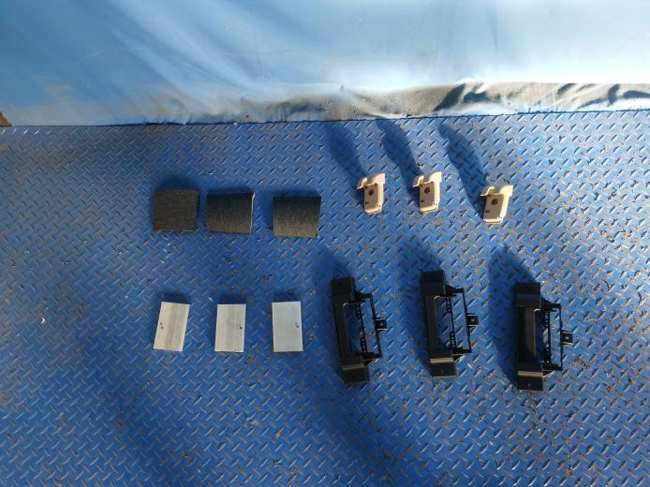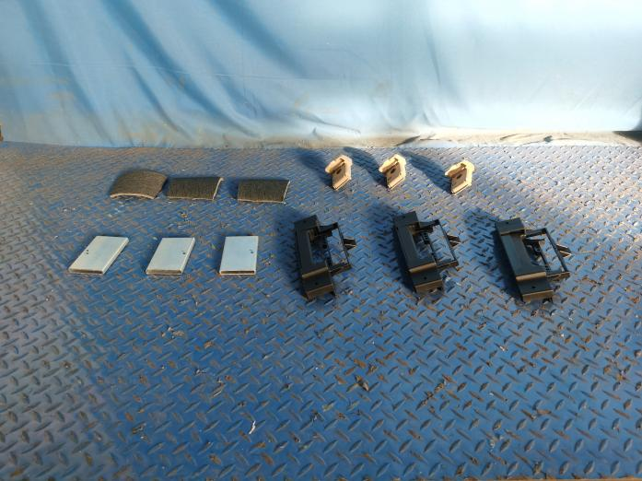
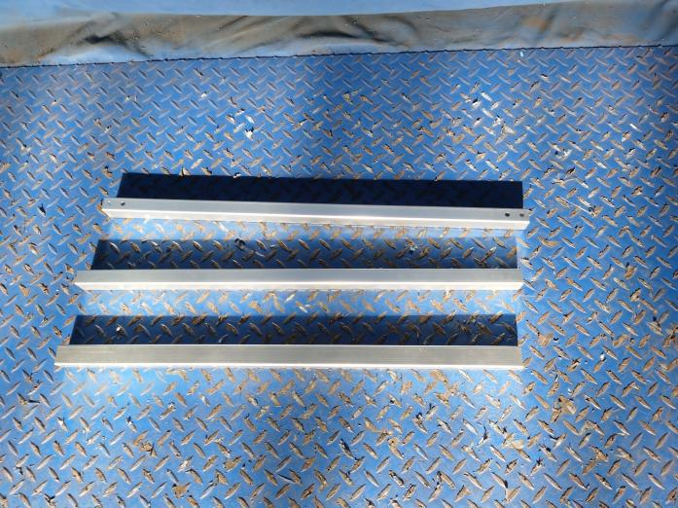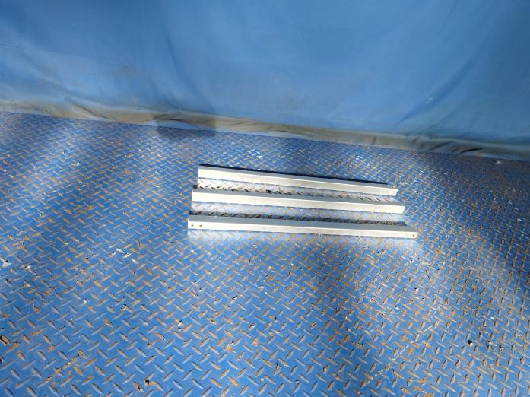
试验前
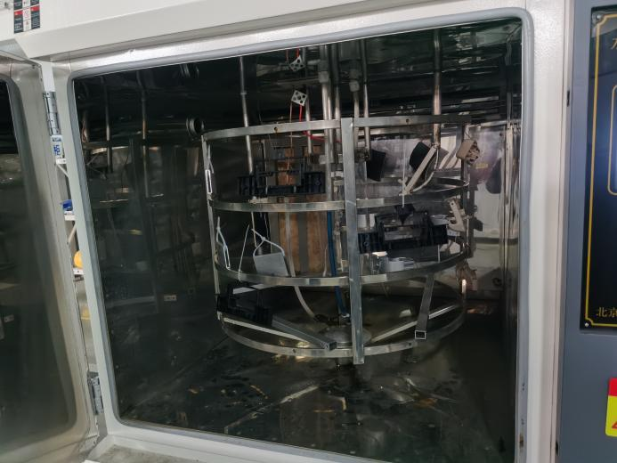
试验中
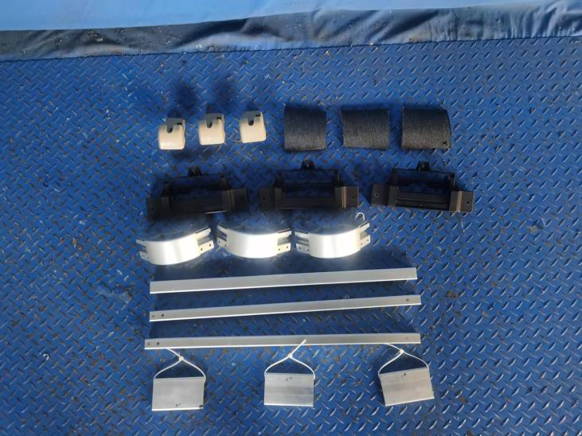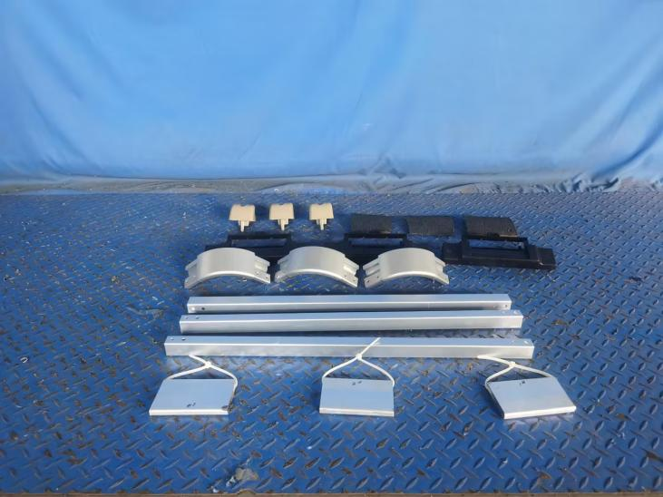

试验后
**报告结束**

